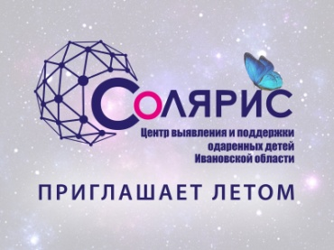
Летняя сессионная школа по направлению «Наука».

С 13 по 16 июня 2023 года в соответствии с планом работы Департамента образования Ивановской области на базе Центра по выявлению и поддержке одаренных детей «Солярис» г.Иваново проходит интенсивная профильная смена «Практическая биология» в рамках областного мероприятия «Летняя сессионная школа по направлению «Наука».
Цель мероприятия – выявление и поддержка одаренных детей Ивановской области, подготовка
обучающихся к региональному этапу Всероссийской олимпиады школьников.
От Савинского муниципального района в интенсивной профильной смене принимают участие
обучающиеся 9 класса МБОУ «Вознесенская СОШ» - Нечаева Дарья и Карачёва Лидия.
В рамках мероприятия обучающиеся смогут познакомиться с природными объектами, научиться
их определять, побывать на экскурсиях, освоить некоторые методы практических биологических
исследований, прорешать задания практических туров различных олимпиад.
Преподавателями смены станут педагоги Центра «Солярис», преподаватели Ивановского
Государственного университета, Ивановской медицинской академии и Верхневолжского
аграрного университета.

